Kísérő tanári beszámoló – spanyol szakmai gyakorlat

A Georgikon Görögkatolikus Mezőgazdasági és Élelmiszeripari Szakgimnázium, Szakképző
Iskola és Kollégium diákjai
Sárosi Viktor 12. A, Setét Dóra és Tomori Petra 10. A osztályos élelmiszeripari szakmacsoportos tanulók
Tóth Dominik, Kertész Bence 3/11, Ignác Ákos 2/10 osztályos mezőgazdasági gépész tanuló
2019. november 8 – november 29 közötti spanyol szakmai gyakorlatán kísérő tanárként vettem részt november 8 – november 20 között.

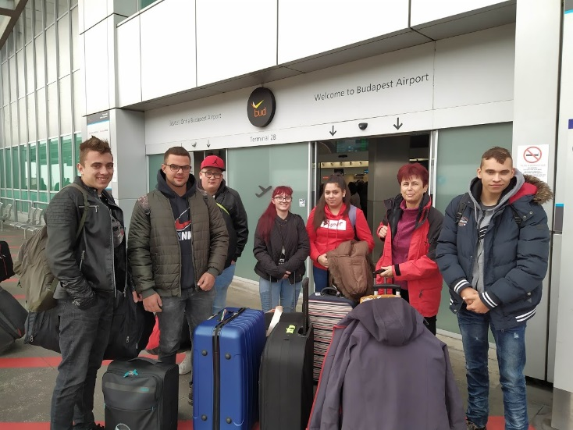

Pályázati koordinátorként intézményünk általános igazgatóhelyettesével az volt a célunk, hogy az első spanyol szakmai programon tanulmányozzuk a partnerintézményt, illetve kontrolláljuk a szakmai gyakorlat menetét. Egy ErasmusPro program kapcsán kerültünk kapcsolatba a partnerintézménnyel. Pedro Garcia nevű diákjuk háromhavi egyéni mobilitásban vett részt iskolánk közreműködésével. Maria José Calle López pályázati koordinátor és a spanyol iskolavezetés segítette a hatékony együttműködést illetve a mindenre kiterjedő szervezést.
A gyakorlat időpontjának megállapítása után e-mailben, chaten, telefonon folyamatos volt a kapcsolattartás – így mire kiérkeztünk szinte minden le volt rendezve.

A kollégák a pályázati programnak megfelelően biztosították a szakmai gyakorlóhelyeket. Élelmiszeripari szakmacsoportos tanulóink a Vegenat nevű élelmiszer feldolgozó üzemben, gépész tanulóink a Metagrex nevű cég műhelyében töltötték a gyakorlatot. Mindkét helyen mentor segítette a diákok munkáját, akikkel folyamatosan tartottuk a kapcsolatot whatsapp applikáción keresztül.

A három gépész tanuló minden reggel elment a szállástól nem messze található műhelybe, ahol bekapcsolódtak az éppen aktuális munkákba.

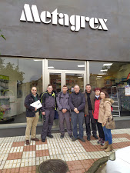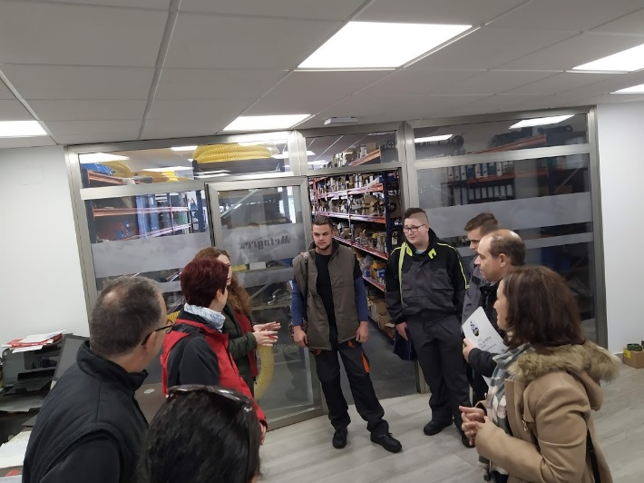

Az élelmiszeripari szakmacsoportos tanulók 8:30-kor kezdték a munkát a Vegenat üzemben.

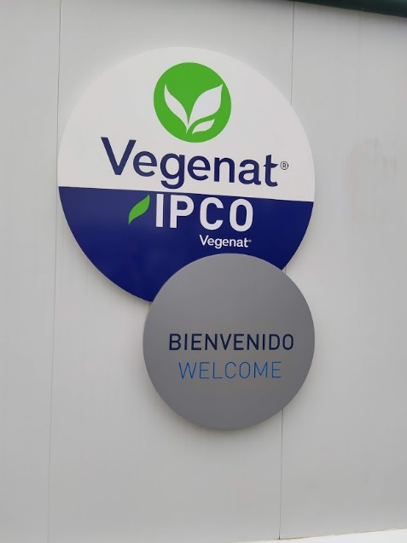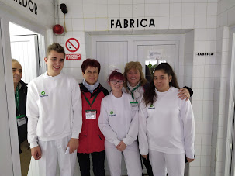

A mentoroknak első nap odaadtuk a tanulási eredmények értékelését tartalmazó dokumentumokat angol nyelven – hogy lássák, milyen kritériumok mentén szükséges majd a diákokat értékelni. Ezeket a gyakorlat végén a váltó kollégák szedték össze (csatoltuk a mellékletekhez)

Szállásunk egy kis hostelben volt Talavera La Realban. Innen vittük autóval minden nap a három élelmiszeripari szakmacsoportos diákot a 20 km-re levő feldolgozó üzembe és mentünk értük a gyakorlat befejezése után, majd együtt ebédeltünk a hostel kis éttermében. Így volt alkalmunk végigkóstolni a spanyol gasztronómia fogásait.
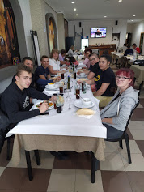
A diákokkal minden este megírattuk a gyakorlati naplót. Köszönhetően az alapos felkészítésnek ez nem okozott nehézséget, mert mindenki elfogadta, hogy ez a program egyik legfontosabb dokumentuma, amit egyébként a későbbi életük kapcsán bármikor elővehetnek.
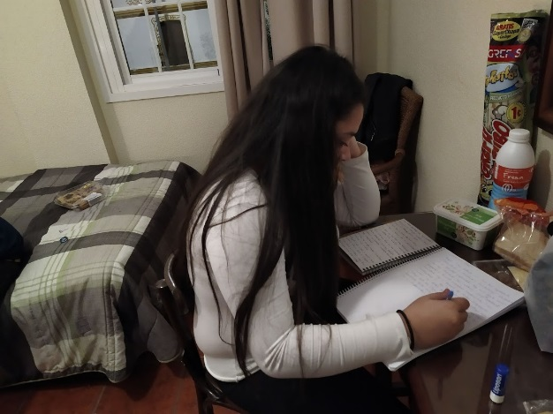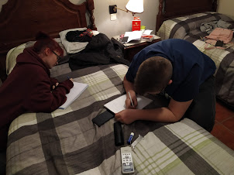
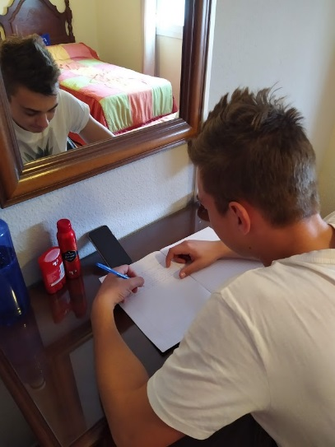

Kiutazás előtt önértékelő kérdőívet töltettünk ki a diákokkal, majd hazaérkezés után egy újabbat – így értékelhettük a gyakorlat folyamán történt változásokat.
A kísérő tanárok kulcskompetenciákat értékeltek turnusonként, amit itthon a projektzáró értékelés előtt egyeztettünk és a komplex értékelést kapták meg a diákok.
Palicz Márta kolléganőm intézményvezetői és szakmai szemmel tanulmányozta az intézményt és a gyakorlati munkát – én pályázati koordinátorként elsősorban a spanyol koordinátor kolléga munkáját követtem – ami szinte teljesen azonos volt az én itthoni munkámmal.
Egyeztettünk a partnerekkel, hogy jövő évben – amennyiben lesz rá kapacitásuk – egy jobshadowing programra pályáznak az Erasmus+ keretén belül. Így mi is bemutathatjuk intézményünket, képzési rendszerünket és gyakorlati helyeinket.
A műhelyben napi szinten meglátogattuk a diákokat, az üzembe nem lehetett bemenni, de kértünk a gyerekektől képeket.

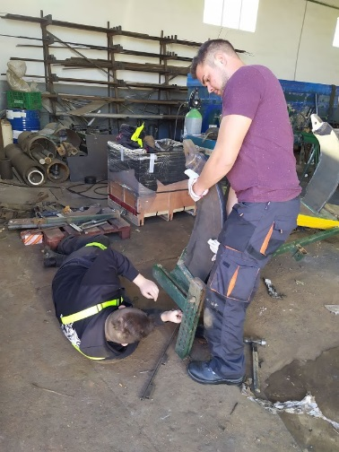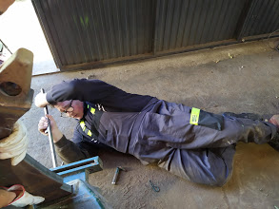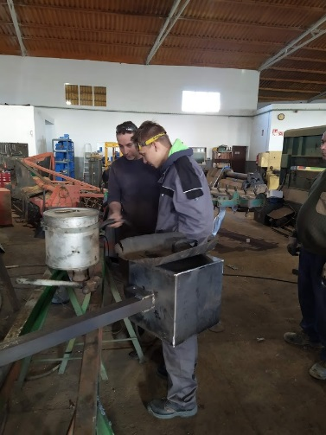

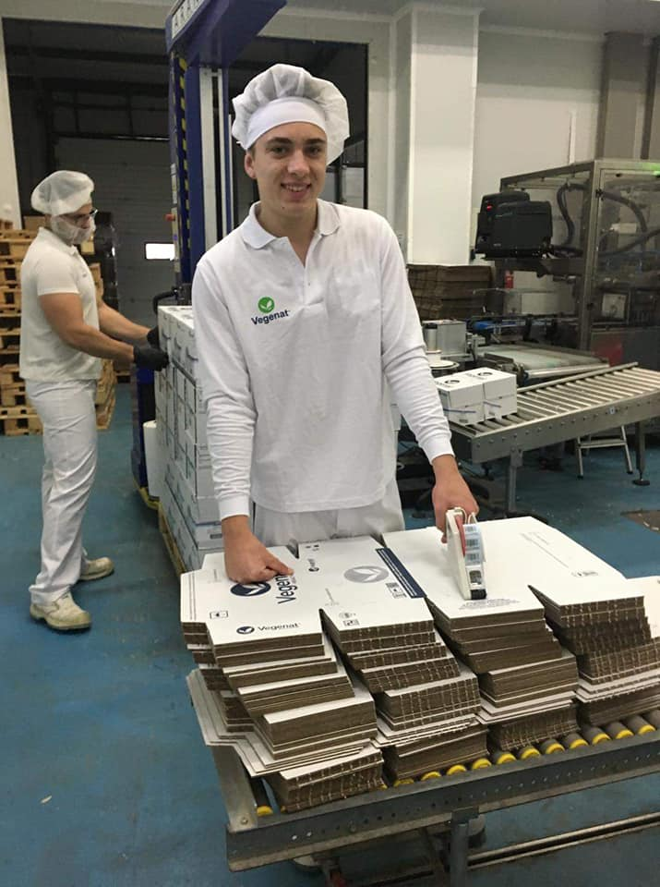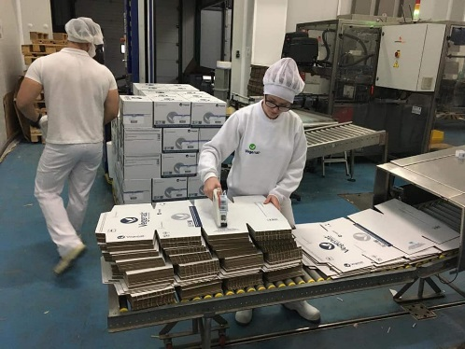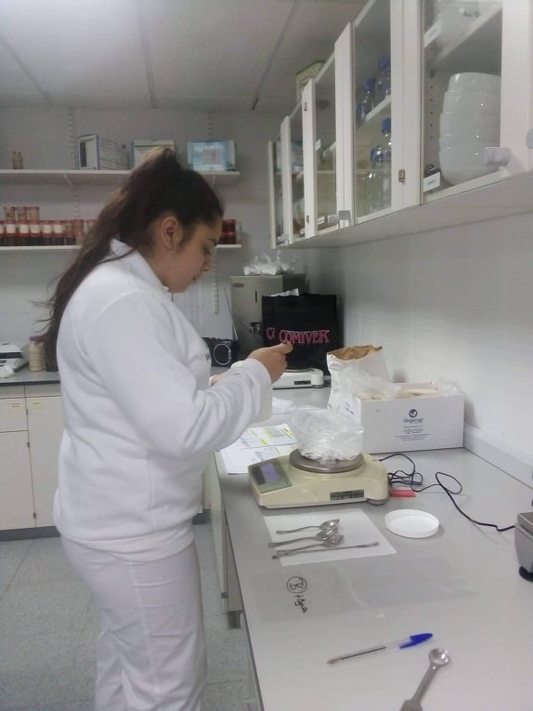

Hétvégén szombaton Alsa busszal kirándultunk Caceres városába, ahol éppen egy hagyományosan megrendezett vásári nap forgatagába csöppentünk. A látnivalók lenyűgöztek minket, igyekeztünk mindent megnézni.

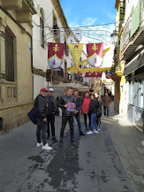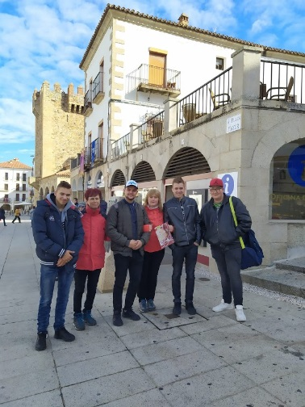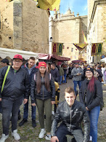
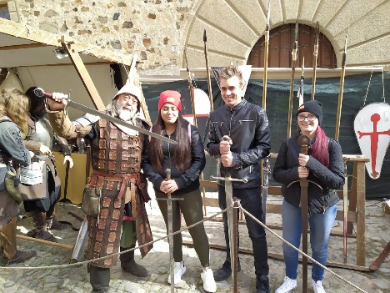

Vasárnap pedig Badajozt tekintettük meg.

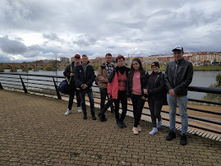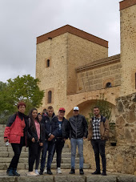

A váltó kollégák november 19-én érkeztek, így egy napunk volt átadni a diákokat, beszámolni a tapasztalatokról, bemutatni a spanyol kollégáknak őket. Az átadás-átvétel zökkenőmentesen megtörtént.

Ugyanezen a napon délelőtt látogatást tettünk a partnerintézménybe és a gyakorlati helyekre, a gépész tanulók pedig együtt dolgoztak a spanyol diákokkal az iskolai műhelyben.
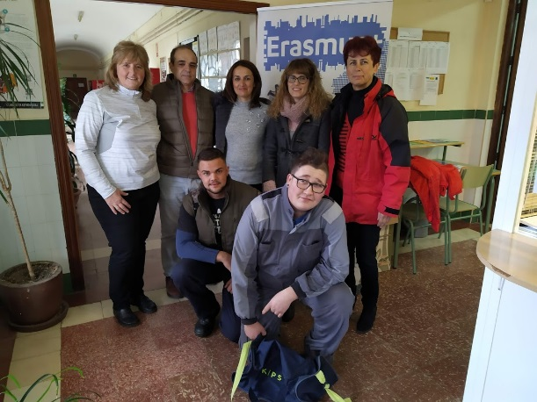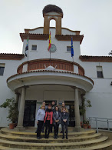

Szabóné Novák Zsuzsa
kísérő tanár, pályázati koordinátor

